PENGEMBANGAN MEDIA VIDEO “KITA NUSANTARA” DALAM MATA PELAJARAN PPKN SD MATERI KERAGAMAN SUKU BANGSA, SOSIAL, DAN BUDAYA

Adella Putri Aprilia
PGSD, FIP, Universitas Negeri Surabaya (adella.17010644076@mhs.unesa.ac.id)

Hendrik Pandu Paksi
PGSD, FIP, Universitas Negeri Surabaya

Abstrak
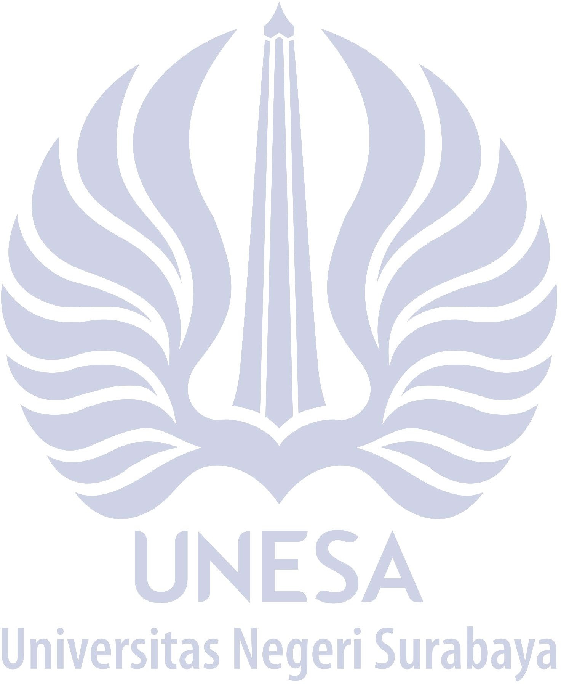
Penelitian ini dilatarbelakangi oleh kegiatan belajar mengajar di sekolah dasar dimana gurunya masih banyak yang menggunakan media pembelajaran terbatas pada buku teks cetak. Hal tersebut menyebabkan rendahnya inovasi dan kreativitas tenaga pendidik dalam mengembangkan media pembelajaran serta rendahnya pemahaman peserta didik mengenai materi pelajaran. Teknologi digital saat ini telah berkembang dengan pesat dan bisa dimanfaatkan dalam dunia pendidikan, salah satunya untuk pengembangan media pembelajaran. Berdasarkan permasalahan, penelitian ini bertujuan diantaranya: (1) menciptakan sebuah produk yaitu media video “KITA NUSANTARA”, (2) mengetahui tingkat kelayakan media video “KITA NUSANTARA” dalam rangka meningkatkan pemahaman peserta didik mengenai mata pelajaran PPKn kelas IV sekolah dasar dengan materi keragaman suku bangsa, sosial, dan budaya di negara Indonesia. Subjek uji coba merupakan peserta didik kelas IV sekolah dasar. Jenis penelitian yang digunakan yaitu jenis penelitian pengembangan model ADDIE. Dari penelitian ini, diperoleh hasil uji validasi media dengan persentase sebesar 70,45% (layak), uji validasi materi diperoleh hasil persentase sebesar 69,44% (layak), dan uji coba yang dilaksanakan pada peserta didik diperoleh hasil persentase sebesar 88,75% (sangat layak). Hasil penelitian tersebut menunjukkan bahwa media video “KITA NUSANTARA” layak diterapkan di sekolah dasar sebagai media pembelajaran.
Kata Kunci: Pengembangan, PPKn, Media Video, Kita Nusantara

Abstract
This research is motivated by teaching and learning activities in elementary schools where many teachers still use limited learning media in printed text books. This results in low teacher innovation and creativity in the development of instructional media as well as low understanding of students about the subject matter. Digital technology is currently developing rapidly and can be used in the world of education, one of which is for the development of learning media. Based on the problems, this research aims include: (1) creating a product, namely the video media "KITA NUSANTARA", (2) knowing the feasibility level of the video media "KITA NUSANTARA" in order to improve students' understanding of the subject of PPKn class IV elementary school material diversity ethnicity, social and culture in the country of Indonesia. The trial subjects were students of grade IV Elementary School. This type of research is a type of ADDIE model development research. From this study, the results of the media validation test were obtained with a percentage of 70,45% (feasible), the material validation tests obtained a percentage of 69,44% (feasible), and the trials carried out on students obtained a percentage of 88,75 % (very feasible). The results of these studies indicate that the video media "KITA NUSANTARA" is feasible to be applied in elementary schools as a medium of learning.
Keywords: Development, PPKn, Video Media, Kita Nusantara

PENDAHULUAN
Kegiatan belajar mengajar di sekolah merupakan suatu proses upaya guru sebagai pendidik dan pembelajar dalam melaksanakan tugasnya memberikan pemahaman materi bagi peserta didik, sedangkan peserta didik itu sendiri memiliki tugas untuk menerima dan memroses materi yang disampaikan oleh guru dengan baik. Komunikasi dalam pembelajaran antara guru dan peserta didik dapat diwujudkan melalui sebuah proses yang sistematis dan mengandung komponen-komponen penting di dalamnya. Komponen tersebut diantaranya adalah guru, peserta didik, materi pelajaran, metode pembelajaran, dan media pembelajaran. Tersalurnya materi dari guru ke peserta didik terjadi melalui proses komunikasi, sehingga peserta didik dapat memperoleh pengetahuan, keterampilan, dan nilai sikap. Ketiga kompetensi tersebut bisa disalurkan oleh pembelajar kepada peserta didik melalui sebuah media pembelajaran (Asyhar, 2012:7-8).
Penanaman pengetahuan yang dilakukan di Sekolah Dasar memerlukan suatu alat berupa media pembelajaran sebagai menunjang peserta didik dalam memahami materi di sekolah. Menurut Heinich, dkk. (1993), media merupakan suatu alat untuk berkomunikasi, dalam hal ini yaitu alat komunikasi antara guru dan peserta didik. Sedangkan menurut Arsyad (2014:3), media adalah suatu alat berbentuk elektronis yang digunakan dalam kegiatan menangkap, memroses, serta menyusun suatu informasi pada pembelajaran yang dilakukan.
Media pembelajaran memiliki sebuah fungsi utama yakni sebagai alat yang membantu kegiatan pembelajaran di kelas serta sebagai sumber belajar. Kemp dkk (1985), menyebutkan beberapa peran dari media pembelajaran diantaranya: (1) membantu guru dalam penyampaian materi pelajaran dengan harapan kualitas serta kuantitas materi yang didapatkan oleh peserta didik sama antara kelas yang satu dengan kelas lainnya, (2) menjadikan peserta didik aktif dan interaktif dalam kegiatan pembelajaran, (3) mempersingkat penyampaian materi yang begitu banyak, (4) menjadikan kegiatan pembelajaran di kelas dapat lebih menarik konsentrasi peserta didik, (5) meningkatkan kualitas pembelajaran.
Media pembelajaran memang memiliki berbagai jenis dan bentuk, namun fungsinya sama yakni sebagai alat yang membantu guru sebagai pendidik dan pembelajar dalam menyalurkan materi pada peserta didik di kelas. Mata pelajaran PPKn di sekolah dasar menjadi salah satu mata pelajaran yang juga membutuhkan adanya sebuah media pembelajaran.
Pendidikan Pancasila dan Kewarganegaraan atau biasa dikenal dengan PPKn merupakan salah satu mata pelajaran wajib yang dipelajari oleh peserta didik mulai jenjang pendidikan dasar dalam hal ini yaitu sekolah dasar sampai pada jenjang menengah. Tak hanya itu, PPKn juga dijadikan salah satu mata kuliah pada jenjang perguruan tinggi. Pengembangan nilai moral dan sikap peserta didik dapat dikembangkan melalui Pendidikan Pancasila dan Kewarganegaraan. PPKn membahas segala persoalan yang terkait dengan kehidupan masyarakat, diantaranya adalah penanaman sikap dan perilaku warga negara yang baik dan benar. Selain itu PPKn juga mengajarkan masyarakat untuk senantiasa menjunjung tinggi nilai-nilai Pancasila sebagai dasar Negara Kesatuan Republik Indonesia. PPKn diajarkan pada semua jenjang pendidikan, karena telah tercantum dalam Pasal 37 Ayat 1 dan 2 Undang-Undang nomor 20 Tahun 2003 yang membahas tentang Sistem Pendidikan Nasional. Isinya ialah PPKn wajib dimuat dalam kurikulum pendidikan dasar, menengah, dan perguruan tinggi. Hal tersebut dilakukan dengan tujuan agar peserta didik di semua jenjang pendidikan dapat menjadi warga negara yang senantiasa cinta dan bangga terhadap negara Indonesia.
Aji (2013:31) menjelaskan bahwa mata pelajaran PPKn memiliki tujuan diantaranya mendidik norma, nilai, serta moral yang berlaku dalam setiap kehidupan masyarakat secara utuh dan berkesinambungan, selain itu PPKn juga bertujuan menciptakan pribadi warga negara yang senantiasa bertanggung jawab atas segala hak dan kewajiban. Menurut keputusan DIRJEN DIKTI Nomor 43/DIKTI/Kep/2006, Pendidikan Pancasila dan Kewarganegaraan memiliki tujuan yakni menanamkan kesadaran dan wawasan masyarakat dalam bernegara serta menumbuhkan sikap bangga dan cinta pada tanah air Indonesia. Sedangkan tujuan Pendidikan Pancasila dan Kewarganegaraan secara universal diantaranya adalah: (1) menanamkan nilai-nilai serta arti dari Pancasila, (2) mengamalkan nilai-nilai luhur pancasila, (3) menumbuhkan jiwa individu yang cinta pada tahan air, (4) menciptakan pribadi warga negara yang senantiasa bertanggung jawab atas segala hak dan kewajiban, (5) menumbuhkan karakter pribadi yang sesuai dengan nilai, moral, dan norma dalam kehidupan. Seiring dengan perkembangan zaman, pendidikan menjadi hal yang sangat penting, PPKn di SD/MI menjadi salah satunya. Adanya PPKn pada jenjang pendidikan SD/MI merupakan sebuah upaya dalam menciptakan pribadi peserta didik yang mempunyai segala kemampuan, keterampilan, serta karakter tercermin pada nilai Pancasila dan Undang-Undang Dasar 1945.
Materi PPKn di sekolah dasar pada umumnya disajikan dalam bentuk buku teks, sehingga mengharuskan peserta didik untuk membacanya. Media pembelajaran menawarkan berbagai bentuk yang dapat mengubah materi dalam buku teks ke dalam bentuk lain yang lebih beragam. Bisa berupa media gambar, suara, gabungan gambar dan suara, dan multimedia (Asyhar, 2012:44-45). Namun demikian, media pembelajaran harus diperhitungkan keefektifannya, agar memaksimalkan kegiatan belajar mengajar di kelas. Penggunaan media pembelajaran yang optimal, menjadikan guru dapat memaksimalkan capaian kompetensi dan tujuan pembelajaran. Banyak sekali nilai dan manfaat yang diperoleh dari penggunaan media pembelajaran, diantaranya adalah menjadikan proses belajar mengajar menjadi lebih beragam dan menarik dalam artian tidak monoton, mengubah informasi dan konsep abstrak ke dalam bentuk konkret sehingga materi pelajaran dapat dengan mudah dimengerti oleh peserta didik, menyuguhkan gambaran sebuah peristiwa serta informasi yang tidak bisa disaksikan langsung oleh peserta didik di kelas. Reiser dan Gagne (Dick and Carey 1985) menjelaskan faktor-faktor penting yang perlu diperhatikan dan dipertimbangkan berkaitan dengan pemilihan media pembelajaran, diantaranya adalah: (1) ketersediaan berbagai media pembelajaran di lingkungan sekitar peserta didik, (2) kemampuan dan keahlian yang miliki oleh perancang media pembelajaran, (3) daya tahan media pembelajaran, (4) fleksibilitas, (5) efektivitas biaya media pembelajaran. Kegiatan belajar mengajar di sekolah dasar dimana gurunya masih menggunakan media pembelajaran yang terbatas pada buku teks cetak, menjadikan kurangnya kreativitas dan inovasi guru serta rendahnya pemahaman peserta didik mengenai materi pelajaran. Pesatnya perkembnagan teknologi informasi dan komunikasi dapat memberikan kemudahan bagi dunia pendidikan khususnya guru untuk belajar mengembangkan media. Kreativitas dan inovasi guru diasah melalui kegiatan pengembangan media pembelajaran. Program video menjadi salah satu media pembelajaran yang memanfaatkan teknologi. Video masuk ke dalam jenis media audiovisual, karena menggabungkan antara gambar bergerak dan suara. Briggs (dalam Ahmad Rohani, 1997) menjelaskan bahwa video merupakan media yang menyajikan materi pelajaran untuk belajar peserta didik. Kelebihan-kelebihan dalam penggunaan media video pembelajaran diantaranya: (1) menampilkan gambaran sebuah peristiwa serta informasi yang tidak bisa disaksikan langsung oleh peserta didik di kelas, (2) alat yang dibutuhkan untuk menampilkan video sangat mudah didapatkan diantaranya handphone, laptop, komputer, atau LCD, (3) meningkatkan motivasi dan semangat belajar peserta didik apabila video dirancang secara menarik, menggunakan bahasa yang mudah dipahami, serta menyajikan gambar dan audio dengan kualitas baik, (4) efisien karena satu video dapat dibagikan dan ditampilkan berulang kali, (5) materi bisa dipelajari di sekolah dan di rumah sebagai bahan belajar.
Media video dapat digunakan untuk memaparkan materi berbagai mata pelajaran, salah satunya adalah mata pelajaran PPKn di sekolah dasar. Berdasarkan Permendikbud tahun 2016 nomor 21, salah satu materi yang terkandung dalam mata pelajaran PPKn sekolah dasar adalah materi keragaman_suku_bangsa,_sosial,_dan budaya di negara Indonesia. Materi ini dipilih karena pentingnya mempelajari dan menghayati keragaman di nusantara untuk mencapai bangsa dan negara yang bersatu. Pada era sekarang ini dirasakan bahwa semakin berkurangnya kepedulian peserta didik dalam mempelajari hal-hal tersebut. Menurut Susanto (2014:225), mata pelajaran PPKn menjadi sebuah wadah bagi peserta didik untuk mempelajari serta melestarikan nilai dan moral yang terkandung dalam budaya bangsa Indonesia. Video pembelajaran menjadi salah satu media yang dapat dipilih untuk memaparkan materi mengenai keragaman_suku_bangsa,_sosial,_dan_budaya.
Video pembelajaran ini berisi pemaparan materi setiap poinnya, diantaranya adalah poin keragaman_suku bangsa, poin keragaman_sosial,_dan poin keragaman budaya. Materi disajikan dengan bentuk tulisan dan video bermain peran. Setiap poin akan dijabarkan dalam bentuk sub poin yang nantinya berisi video singkat berupa: (1) bentuk-bentuk_keragaman_suku_bangsa, sosial,_dan_budaya_di_negara_Indonesia, (2) contoh berbagai sikap yang sesuai dengan nilai keberagaman dimana sikap-sikap tersebut dapat dijadikan contoh bagi peserta didik. Media ini menjadikan peserta didik lebih fokus menganalisis pembahasan materi, selain itu juga mengajak mereka untuk ikut aktif bermain peran. Banyak hal yang harus diperhatikan ketika melakukan pengembangan media video pembelajaran diantaranya adalah: (1) kualitas video dan audio, (2) editing, (3) bahasa yang digunakan dalam penyampaian materi, (4) durasi, serta (5) alat-alat yang digunakan untuk menampilan video. Penggunaan media video pembelajaran akan menjadikan peserta didik lebih mudah menyerap materi, karena disajikan secara ringkas namun tetap memperhatikan kompetensi yang perlu dicapai. Media video dapat memberikan kesan pembelajaran yang menarik serta materi yang disampaikan akan tertanam dalam pikiran peserta didik dan memiliki memori jangka panjang. Media ini juga bisa menampilkan sebuah gambaran kepada peserta didik mengenai berbagai contoh sikap dan perilaku yang baik ketika menghadapi keberagaman di lingkungan sekitar mereka. Seiring dengan perkembangan teknologi, pembuatan media pembelajaran dalam bentuk video semakin mudah dilakukan. Ada yang dalam bentuk video rekaman mengajar, video rekaman layar laptop, dan video tutorial. Video bisa mengemas sebuah pembelajaran menjadi lebih ringkas namun tetap mencangkup seluruh materi. Penggunaan media video pembelajaran menjadikan peserta didik lebih mudah menyerap materi, karena disajikan secara ringkas namun tetap memperhatikan kompetensi yang perlu dicapai. Media video juga memberikan kesan pembelajaran yang menarik dan materi yang disampaikan tertanam dalam pikiran serta memori peserta didik dengan baik.
Tujuan penelitian ini adalah mengetahui dan memahami berbagai proses yang dilakakukan ketika mengembangkan sebuah media pembelajaran dalam bentuk video, dimana nantinya media tersebut dapat menjadi sebuah inspirasi bagi para guru untuk mengembangkan media-media yang lain dengan bentuk yang sama maupun berbeda sesuai dengan kehendak, namun tetap mempertimbangkan segala aspek yang penting dalam pengembangan sebuah media pembelajaran. Selain itu tujuan dari penelitian adalah untuk mengetahui dan mengukur tingkat kelayakan sebuah media pembelajaran yang sedang dikembangkan, dengan begitu media pembelajaran tersebut dapat efektif ketika diaplikasikan dalam kegiatan belajar mengajar di kelas.
Manfaat dari penelitian ini bagi peserta didik adalah mempermudah peserta didik dalam memperlajari materi pelajaran, membuat kegiatan belajar mengajar menjadi bermakna karena pembelajaran dihubungkan dengan segala peristiwa yang terjadi pada lingkungan peserta didik, menjadikan peserta didik memiliki ingatan jangka panjang terhadap materi pelajaran, menarik perhatian agar fokus dalam mempelajari materi pembeljaran yang diberikan oleh guru sebagi pembelajar. Manfaat penelitian bagi guru adalah sebagai sebuah motivasi dan inspirasi untuk mengembangkan inovasinya dalam pengembangan media-media pembelajaran yang lain. Sedangkan manfaat penelitian bagi lembaga pendidikan itu sendiri adalah untuk meningkatkan kualitas kegiatan belajar mengajar di sekolah dengan sebuah inovasi pengembangan media yang dilakukan.
Dengan berbagai tujuan yang telah dirancang serta manfaat yang bisa diambil dalam penelitian, maka peneliti akan melakukan penelitian dengan judul “Pengembangan Media Video “KITA NUSANTARA” dalam Mata Pelajaran PPKn SD Materi Keragaman_Suku Bangsa,_Sosial,_dan_Budaya”. Dalam penelitian ini dilakukan pengembangan media video pembelajaran dengan materi_keragaman_suku_bangsa,_sosial,_dan budaya_di_negara_Indonesia. Berisi tentang setiap pengertian mulai dari pengertian keragaman_suku bangsa, pengertian keragaman_sosial,_dan pengertian_keragaman budaya, bentuk-bentuk dari setiap keragaman itu sendiri, faktor penyebab keragaman serta sikap-sikap toleransi dalam menghadapi keragaman masyarakat.

METODE
Jenis penelitian yang digunakan merupakan jenis penelitian pengembangan, karena menghasilkan suatu produk berupa media video pembelajaran “KITA NUSANTARA”, dimana produk tersebut nantinya dapat diterapkan pada kegiatan belajar mengajar di sekolah dasar. Produk yang dihasilkan akan diuji kelayakannya. Penelitian pengembangan ini menggunakan model ADDIE oleh Robert Maribe Branch yang terdiri atas 5 tahapan yaitu analysis, design, development, implementation, dan evaluation.
Subjek uji coba penelitian pengembangan media video “KITA NUSANTARA” ini adalah peserta didik kelas IV sekolah dasar. Mereka yang menjadi subjek uji coba merupakan peserta didik berasal dari SDN Kebondalem I.
Data penelitian yang dikumpulkan berupa data kualitatif dan data kuantitatif. Data kualitatif didapatkan melalui lembar observasi serta catatan-catatan khusus para ahli baik catatan uji validasi media maupun catatan uji validasi materi. Sedangkan untuk data kuantitatif diperoleh melalui lembar_validasi_media,_lembar validasi_materi,_dan_lembar_angket_peserta_didik.
Lembar observasi merupakan lembar yang berisi pengamatan peneliti ketika media video pembelajaran “KITA NUSANTARA” diterapkan pada peserta didik kelas IV SDN Kebondalem I. Observasi digunakan untuk mengamati proses tersalurnya materi dari media pembelajaran ke peserta didik, mengamati respon yang ditunjukkan oleh peserta didik, serta mengamati adakah kendala yang dihadapi selama penerapan media video “KITA NUSANTARA” dalam pembelajaran, sedangkan lembar validasi media dan lembar validasi materi merupakan lembar yang berisi instrumen penilaian ditujukan kepada_dosen_ahli_media serta dosen_ahli_materi, dimana hasil yang diperoleh tersebut akan menentukan layak tidaknya media yang dikembangkan peneliti. Lembar angket peserta didik merupakan lembar angket yang berisi pertanyaan seputar penerapan media video “KITA NUSANTARA”. Angket disajikan dalam bentuk tabel dengan pilihan jawaban “iya” atau “tidak”. Peserta didik menuliskan tanda centang pada salah satu jawaban “iya” atau “tidak” sesuai dengan keputusan yang telah mereka ambil setelah mereka melihat serta mempelajari materi dalam media video “KITA NUSANTARA”.
Teknik analisis yang digunakan adalah teknik analisis_kualitatif_dan_kuantitatif._Teknik analisis kualitatif_digunakan_untuk_mengolah data hasil review ahli media dan ahli materi. Hasil ini juga digunakan untuk memperbaiki media yang akan dipublikasikan, agar media video pembelajaran “KITA NUSANTARA” dapat diterapkan dengan baik pada proses belajar mengajar di sekolah dasar, sedangkan untuk teknik analisis kuantitatif dilakukan menggunakan rumus perolehan skor akhir sama dengan skor total perolehan dibagi skor maksimal kemudian dikalikan 100%.
Setelah melakukan analisis data kuantitatif menggunakan rumus diatas, diperoleh persentase kelayakan media video pembelajaran “KITA NUSANTARA” baik dari validasi_media maupun validasi_materi. Kedua hasil tersebut selanjutnya digabungkan dengan cara dijumlahkan, untuk selanjutnya dibandingkan apakah hasil tersebut telah memenuhi yang diharapkan oleh peneliti (Arikunto dalam Nurjayanti (2015:44). Berikut merupakan tabel kriteria tingkat kalayakan dari pengembangan media pembelajaran:

Tabel 1. Kriteria Tingkat Kelayakan Media
Persentase  (%) | Kategori Tingkat Kelayakan Media
81% - 100% | Sangat_Layak
61% - 80% | Layak
41% - 60% | Cukup_Layak
21% - 40% | Tidak_Layak
0% - 20% | Sangat_Tidak_Layak

HASIL DAN PEMBAHASAN
Analysis
Tahap analisis ini terdiri atas analisis tujuan, analisis pembelajaran, analisis_peserta_didik, analisis guru, analisis_materi, serta analisis_kebutuhan instruksional. Produk yang akan dikembangkan berupa video pembelajaran “KITA NUSANTARA”. Pengembangan media video “KITA NUSANTARA” bertujuan untuk membantu guru dalam menyampaiakan materi agar pemahaman peserta didik terhadap materi pelajaran dapat meningkat, selain itu juga media pembelajaran bertujuan untuk menarik perhatian peserta didik serta menjadikan pembelajaran lebih aktif dan interaktif. Subjek yang akan digunakan sebagai uji coba produk pengembangan video “KITA NUSANTARA” yaitu peserta didik kelas IV sekolah dasar, video tersebut akan digunakan untuk penyampaian materi_keragaman suku_bangsa,_sosial,_dan_budaya pada mata pelajaran PPKn dan disesuaikan dengan KD yang digunakan dalam penelitian.
Analisis tujuan dapat dilihat melalui latar belakang penelitian yaitu kegiatan belajar mengajar di sekolah dasar dimana guru masih ada yang menggunakan media pembelajaran terbatas pada buku ajar, menjadikan kurangnya kreativitas dan inovasi guru serta rendahnya pemahaman peserta didik mengenai materi pelajaran. Dari latar belakang tersebut dapat dirumuskan tujuan dari pengembangan media video pembelajaran “KITA NUSANTARA” diantaranya adalah mempermudah peserta_didik_mempelajari materi_keragaman_suku bangsa,_sosial,_dan_budaya; menjadikan kegiatan belajar peserta didik menjadi lebih bermakna dan memiliki ingatan jangka panjang mengenai materi keragaman_suku bangsa,_sosial,_dan_budaya; serta menarik perhatian mereka agar fokus dalam mempelajari materi keragaman suku_bangsa,_sosial,_dan_budaya. Sedangkan tujuan pengembangan media video pembelajaran “KITA NUSANTARA” bagi guru adalah untuk mempermudah penyampaian materi keragaman_suku_bangsa, sosial,_dan_budaya_di kelas IV sekolah dasar, selain itu tujuan dari pengembangan media adalah sebagai ajang mengajak para pendidik dan pembelajar untuk ikut serta mengembangkan media-media inovatif yang lain sesuai dengan kebutuhan pembelajaran di kelas.
Analisis pembelajaran merupakan analisis yang dilakukan terhadap kegiatan belajar mengajar_yang terjadi_pada_peserta didik sesuai dengan tingkatan dan kebutuhannya. Tingkatan dalam sekolah dasar terbagi atas dua tingkatan yakni kelas_rendah dan kelas_tinggi. Menurut Supandi (1992-4), kelas rendah terdiri atas kelas I, kelas II, dan kelas III, sedangkan kelas tinggi terdiri atas kelas IV, kelas V, dan kelas VI. Penelitian ini diambil subjek uji coba kelas IV sekolah dasar yang termasuk ke dalam kategori kelas tinggi. Pembelajaran yang terjadi di kelas tinggi mengedepankan pada pembelajaran yang logis serta terencana. Menurut teori perkembangan kognitif Piaget, remaja dengan usia 11 tahun sampai dengan usia dewasa mulai mampu berfikir secara abstrak serta mampu menganalisis sebuah masalah yang terjadi. Pengembangan media video “KITA NUSANTARA” sejalan dengan karakteristik pembelajaran yang dilaksanakan di kelas IV sekolah dasar. Dengan diterapkannya media tersebut, akan dapat melatih peserta didik berfikir secara abstrak dengan cara menganalisis materi keragaman_suku_bangsa,_sosial, dan_budaya_yang_ada_di_negara_Indonesia.
Analisis peserta didik merupakan analisis yang dilakukan dalam rangka mengetahui karakteristik peserta didik kelas IV sekolah dasar. Telah dijelaskan diatas bahwasannya peserta didik kelas IV sekolah dasar merupakan peserta didik yang masuk ke dalam golongan kelas tinggi, sehingga pengembangan media video pembelajaran “KITA NUSANTARA” cocok untuk diterapkan guna melatih peserta didik dalam berpikir abstrak dan menganalisis materi_keragaman suku_bangsa,_sosial,_dan_budaya_di_negara Indonesia.
Analisis pembelajar merupakan analisis yang dilakukan untuk mengetahui bagaimana guru melaksanakan pembelajaran di kelas. Pada SDN Kebondalem I yang menjadi tempat observasi penelitian, dilakukan studi pendahuluan oleh peneliti untuk mengetahui bagaimana karakteristik guru ketika mengajar. Pembelajaran di SDN Kebondalem I saat ini dilaksanakan dengan kombinasi pembelajaran daring dan pembelajaran langsung, guru kelas setiap harinya memberikan materi serta tugas yang bersumber dari buku teks tematik. Dari observasi yang dilaksanakan kurang lebih empat hari, guru lebih dominan memberikan materi dalam bentuk teks bacaan. Pengembangan media video “KITA NUSANTARA” dikembangkan untuk memberikan alternatif lain pada proses belajar mengajar demi menghindari terjadinya pembelajaran yang monoton.
Analisis materi merupakan analisis yang dilakukan untuk memilah serta memilih isi materi pelajaran yang nantinya akan dipaparkan dengan media pembelajaran yang dikembangkan. Peneliti menganalisis melalui silabus serta buku teks tematik kelas IV sekolah dasar. Peneliti mengambil mata pelajaran PPKn dengan materi keragaman_suku bangsa, sosial, dan_budaya_yang ada di negara Indonesia. Kompetensi dasar yang digunakan adalah: 3.4. mengidentifikasi berbagai bentuk keragaman_suku bangsa,_sosial,_dan_budaya_di_Indonesia yang terikat persatuan dan kesatuan; 4.4. menyajikan berbagai bentuk keragaman_suku_bangsa, sosial, danbudaya di Indonesia yang terikat persatuan dan kesatuan. Di dalamnya tercakup materi tentang pengertian keragaman_suku bangsa, pengertian keragaman_sosial, dan pengertian keragaman_budaya; macam-macam bentuk keragaman suku_bangsa,_sosial,_dan_budaya_yang ada di Indonesia mulai dari ragam suku bangsa yang membentang dari Sabang sampai Merauke, transportasi, bahasa, pakaian tradisional, rumah tradisional, alat musik tradisional, lagu daerah, tarian adat, upacara adat, senjata tradisional, kesenian tradisional, dan masih banyak lagi bentuk keragaman yang lain; faktor penyebab terjadinya keragaman masyarakat di Indonedia; bentuk sikap dan tindakan yang menunjukkan rasa toleran dalam menghadapi berbagai keragaman di negara Indonesia.
Design
Dalam pengembangan media video pembelajaran “KITA NUSANTARA”, peneliti terlebih dahulu merancang desain media. Berikut tahapan-tahapan desain yang dilakukan: 1) memilih judul media yang tepat dengan mempertimbangkan materi pelajaran yang telah dipilih dalam hal ini yaitu materi keragaman_suku bangsa,_sosial,_dan_budaya. Peneliti mengambil judul media video “KITA NUSANTARA”, dimana judul tersebut merepresentasikan persatuan dan kesatuan dalam keragaman di Indonesia; 2) mendesain urutan penyampaian materi yang akan dipaparkan dalam media video “KITA NUSANTARA”; 3) mendesain konsep seni yang akan ditampilkan dalam media video “KITA NUSANTARA” diantaranya mencakup gambar, animasi, gaya penulisan teks, audio, dan musik; 4) menganalisis dan meringkas isi materi keragaman_suku_bangsa, sosial, dan_budaya. Tujuan dari menganalisis dan meringkas materi adalah untuk memastikan bahwa materi yang dipaparkan dalam media adalah materi yang penting dan dibutuhkan oleh peserta didik; 5) menyiapkan teks dialog; 6) mencari berbagai referensi aplikasi editing video.
Desain dari media video pembelajaran “KITA NUSANTARA” yang telah dirancang adalah sebagai serikut: 1) pada pembukaan video ditampilkan logo Universitas Negeri Surabaya, tulisan “Video Pembelajaran PPKn Kelas IV SD”, nama mahasiswa peneliti, dan nomor induk mahasiswa; 2) slide berikutnya ditampilkan judul media yakni “KITA NUSANTARA” dan di bawahnya terdapat tulisan “Keragaman Suku Bangsa, Sosial, dan Budaya di Indonesia”. Pada slide ini ditampilkan gambar yang merepresentasikan keragaman di Indonesia; 3) slide berikutnya ditampilkan kompetensi dasar sesuai dengan materi yang digunakan yakni materi keragaman_suku_bangsa,_sosial,_dan_budaya_di_negara Indonesia; 4) slide berikutnya mulai masuk pada pembahasan materi yakni penjelaskan tentang bentuk negara Indonesia; 5) slide berikutnya dijelaskan tentang kondisi negara_Indonesia sebagai negara_yang memiliki keragaman_suku_bangsa,_sosial, dan_budaya; 6) slide berikutnya dijelaskan pengertian keragaman suku bangsa dan disebutkan ragam suku bangsa di Indonesia yang membentang dari Sabang sampai Merauke; 7) slide berikutnya dijelaskan pengetian keragaman sosial dan disebutkan ragam sosial di Indonesia diantaranya adalah ragam transportasi dan ragam bahasa. Ditampilkan pula cuplikan beberapa bahasa daerah di Indonesia; 8) slide berikutnya dijelaskan pengertian keragaman budaya dan disebutkan ragam budaya di Indonesia diantaranya adalah ragam rumah adat, pakaian adat, dan tarian adat. Ditampilkan pula cuplikan salah satu tarian yang berasal dari daerah peserta didik tinggal; 9) slide berikutnya disebutkan dan dijelaskan faktor penyebab terjadinya keragaman masyarakat di Indonesia; 10) slide berikutnya ditampilkan berbagai bentuk sikap atau_tindakan yang menunjukkan rasa toleran_dalam menyikapi keragaman; 11) slide berikutnya ditampilkan sebuah percakapan sebagai contoh sikap yang menujukkan rasa toleran_dalam menyikapi keragaman; 12) slide berikutnya ditampilkan sebuah kesimpulan sebagai penutup materi; 13) slide terakhir ditampilan kata singkat sebagai motivasi belajar peserta didik.
Development
Pada tahapan ini, peneliti mulai melakukan pengembangan media video pembelajaran “KITA NUSANTARA”. Tahapan dalam pengembangan media diawali dengan pemilihan aplikasi editing video. Aplikasi yang digunakan adalah aplikasi KineMaster. Aplikasi tersebut dipilih oleh peneliti karena menyuguhkan berbagai fitur yang lengkap dan tanpa tanda air. Setelah memilih aplikasi yang tepat untuk pengeditan video, langkah selanjutnya adalah proses pengeditan video.
Langkah pertama dalam pengeditan video adalah membuat slide pembukaan. Pada video pembukaan ditampilkan logo Universitas Negeri Surabaya, tulisan “Video Pembelajaran PPKn Kelas IV SD”, nama mahasiswa peneliti, dan nomor induk mahasiswa. Tampilannya adalah sebagai berikut:

Gambar 1. Tampilan Layar Pembuka
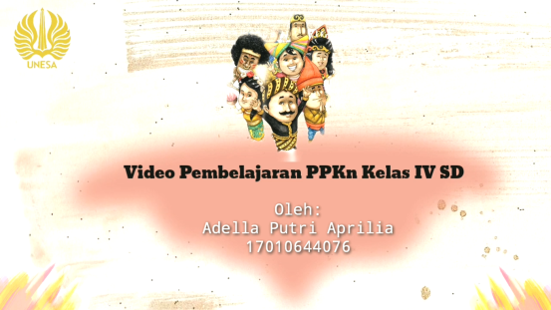

Langkah berikutnya adalah pembuatan slide judul media. Judul dan gambar yang ditampilkan merupakan representasi dari keragaman_suku_bangsa,_sosial,_dan budaya_di_negara_Indonesia.

Gambar 2. Tampilan Layar Judul
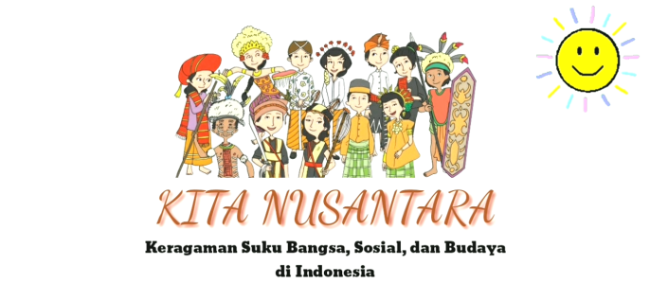
Langkah berikutya adalah membuat slide berisi kompetensi dasar materi keragaman_suku_bangsa, sosial,_dan_budaya.

Gambar 3. Tampilan Layar Kompetensi Dasar
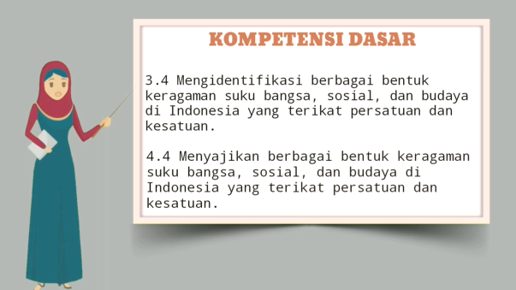

Langkah selanjutnya adalah membuat slide-slide berisi materi_keragaman_suku bangsa, sosial,_dan budaya_di_negara_Indonesia. Materi yang dipaparkan diantaranya sebagai berikut: 1) bentuk negara Indonesia 2) pengertian keragaman_suku_bangsa, pengertian keragaman_sosial,_dan pengertian keragaman_budaya; 3) macam-macam bentuk keragaman_suku_bangsa, sosial,_dan_budaya_yang_ada_di_Indonesia mulai dari ragam suku bangsa yang membentang dari Sabang sampai Merauke, transportasi, bahasa, rumah adat, pakaian tradisional, dan tarian adat; 4) faktor penyebab terjadinya keragaman masyarakat di Indonedia; 5) bentuk-bentuk sikap dan tindakan yang menunjukkan rasa toleran terhadap berbagai keragaman yang ada di negara Indonesia.

Gambar 4. Tampilan Layar Materi Ragam Suku Bangsa
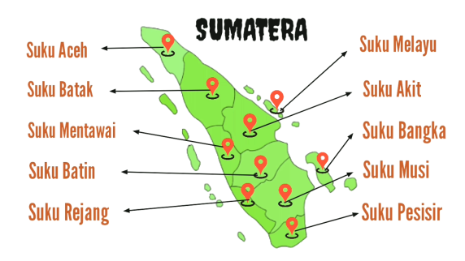

Gambar 5. Tampilan Layar Materi Ragam Sosial
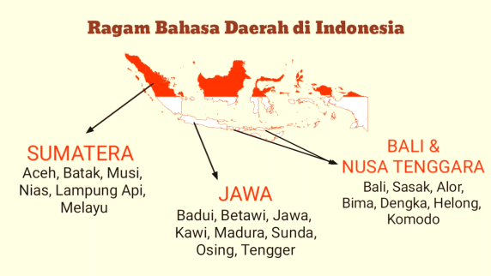

Gambar 6. Tampilan Layar Materi Ragam Budaya
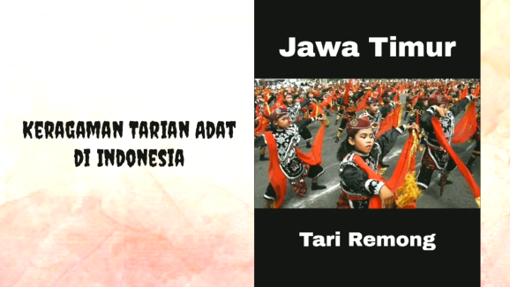

Langkah terakhir adalah membuat video penutup. Video penutup berisi sebuah kesimpulan dari materi keragaman_suku_bangsa,_sosial,_dan_budaya yang telah dipaparkan dalam slide-slide sebelumnya. Selain pengembangan media video “KITA NUSANTARA, pada tahap ini peneliti juga melakukan pengembangan instrumen penilaian bagi validator media, validator materi, dan subjek uji coba.
Implementation
Tahapan ini merupakan tahapan dimana media video “KITA NUSANTARA” yang telah dikembangkan oleh peneliti diuji kelayakannya, diantaranya adalah uji validasi_media,_uji_validasi_materi,_dan_uji coba pada subjek_penelitian.
Pertama adalah_uji_validasi_media. Uji_validasi media_ini_dilakukan untuk mengetahui apakah yang telah_dikembangkan_oleh_peneliti layak diterapkan di sekolah dasar. Pada_uji_validasi_media, peneliti memberikan sebuah angket berisi 11 poin aspek yang diamati. Penilaian menggunakan skala likert.
Kedua adalah uji validasi materi. Uji_validasi materi_ini_dilakukan_untuk_mengetahui_apakah materi yang_dipaparkan_dalam pengembangan media telah sesuai dengan pembelajaran pada kelas IV sekolah dasar. Peneliti memberikan angket berisi 9 poin aspek yang diamati. Penilaian ini juga menggunakan skala likert.
Ketiga adalah uji coba_subjek_penelitian. Subjek_penelitian_merupakan_peserta didik_kelas IV SDN Kebondalem I. Peserta didik diberikan angket berisi 10 poin pertanyaan. Mereka diminta menjawab setiap poin pertanyaan_dengan_pilihan_jawaban “iya” atau_“tidak”_sesuai_dengan keputusan yang telah mereka ambil setelah mereka melihat serta mempelajari materi dalam media video “KITA NUSANTARA”.
Evaluation
Hasil yang diperoleh dari pelaksanaan uji validasi media adalah sebagai berikut: 1) aspek kesesuaian media dengan Kompetensi Dasar mendapatkan skor 3 dengan kategori “baik”; 2) aspek kesesuaian media dengan materi pelajaran mendapatkan skor 3 dengan kategori “baik”; 3) aspek kesesusian media dengan kebutuhan peserta didik mendapatkan skor 3 dengan kategori “baik”; 4) aspek kesesuaian media dengan karakter peserta didik mendapatkan skor 3 dengan kategori “baik”; 5) aspek kemampuan materi dalam menambah wawasan peserta didik mendapatkan skor 3 dengan kategori “baik”; 6) aspek kejelasan bahasa yang digunakan dalam penjelasan materi mendapatkan skor 3 dengan kategori “baik”; 7) aspek kemampuan media dalam meningkatkan pemahaman peserta didik mendapatkan skor 3 dengan kategori “baik”; 8) aspek kualitas editing yang dilakukan pada media mendapatkan skor 3 dengan kategori “baik”; 9) aspek kualitas audio pada media (backsound dan penjelasan materi) mendapatkan skor 3 dengan kategori “baik”; 10) aspek kemenarikan gambar dan animasi pada media mendapatkan skor 2 dengan kategori “cukup”; 11) aspek kejelasan tulisan-tulisan yang ditampilkan pada media mendapatkan skor 2 dengan kategori “cukup”. Setelah diperoleh masing-masing skor penilaian dari setiap aspek yang diamati, skor kemudian dijumlahkan seluruhnya menjadi skor total. Hasil skor totalnya adalah 31. Persentase skor akhir diperoleh melalui penghitungan dengan rumus skor total perolehan dibagi skor maksimal kemudian dikalikan 100%. Berdasarkan penghitungan tersebut, diperoleh hasil penilaian validasi media sebesar 70,45% dengan artian media video “KITA NUSANTARA” yang telah dikembangkan dinyatakan layak. Revisi yang diberikan oleh validator diantaranya adalah: 1) pada bagian slide judul, sebaiknya pilih gambar yang merepresentasikan nusantara; 2) tulisan pada bagian slide keragaman bahasa terlalu padat dan tekstual.
Hasil yang diperoleh dari pelaksanaan uji validasi materi adalah sebagai berikut: 1) aspek kesesuaian media dengan Kompetensi Dasar mendapatkan skor 3 dengan kategori “baik”; 2) aspek kesesuaian media dengan materi pelajaran mendapatkan skor 3 dengan kategori “baik”; 3) aspek kesesusian media dengan kebutuhan peserta didik mendapatkan skor 3 dengan kategori “baik”; 4) aspek kesesuaian media dengan karakter peserta didik mendapatkan skor 2 dengan kategori “cukup”; 5) aspek kemampuan materi dalam menambah wawasan peserta didik mendapatkan skor 3 dengan kategori “baik”; 6) aspek kemampuan materi dalam meningkatkan pemahaman peserta didik mendapatkan skor 2 dengan kategori “cukup”; 7) aspek keruntutan materi yang dijabarkan pada media didik mendapatkan skor 3 dengan kategori “baik”; 8) aspek ketepatan pemilihan poin-poin materi pada media mendapatkan skor 3 dengan kategori “baik”; 9) aspek keefektifan bahasa yang digunakan dalam penjelasan materi mendapatkan skor 3 dengan kategori “baik”. Setelah diperoleh masing-masing skor penilaian dari setiap aspek yang diamati, skor kemudian dijumlahkan seluruhnya menjadi skor total. Hasil skor totalnya adalah 25. Persentase skor akhir diperoleh melalui penghitungan dengan rumus skor total perolehan dibagi skor maksimal kemudian dikalikan 100%. Berdasarkan penghitungan tersebut, diperoleh hasil penilaian validasi materi sebesar 69,44% dengan artian materi yang dijabarkan dalam media video “KITA NUSANTARA” dinyatakan layak. Revisi yang diberikan oleh validator diantaranya adalah: 1) pada materi jumlah suku bangsa cari data BPS yang terbaru; 2) tampilkan salah satu cuplikan bahasa daerah dan tarian daerah; 3) tunjukkan letak suku bangsa dalam peta dengan menambahkan tanda
Hasil yang diperoleh dari pelaksanaan uji coba subjek penelitian (peserta didik) adalah sebagai berikut: 1) pertanyaan “apakah gambar-gambar dalam video menarik?” 7 peserta didik menjawab “ya”; 2) pertanyaan “apakah animasi dalam video menarik?” 7 peserta didik menjawab “ya”; 3) pertanyaan “apakah suara dalam video dapat didengar dengan jelas?” 7 peserta didik menjawab “ya”; 4) pertanyaan “apakah kalian suka dengan latar lagu Satu Nusa Satu Bangsa dalam video tersebut?” 7 peserta didik menjawab “ya”; 5) pertanyaan “apakah tulisan dalam video dapat dibaca dengan jelas?” 7 peserta didik menjawab “ya”; 6) pertanyaan “apakah materi yang dijelaskan dalam video dapat kalian mengerti?” 7 peserta didik menjawab “ya”; 7) pertanyaan “apakah kalian telah memahami materi keragaman_suku_bangsa,_sosial, dan budaya_di Indonesia melalui video tersebut?” 7 peserta didik menjawab “ya”; 8) pertanyaan “apakah ada kesulitan dalam memahami isi video tersebut?” 7 peserta didik menjawab “ya”; 9) pertanyaan “apakah kalian menjadi lebih semangat belajar setelah menonton video tersebut?” 8 peserta didik menjawab “ya”; 10) pertanyaan “apakah kalian lebih tertarik dengan materi yang dijelaskan dengan video?” 8 peserta didik menjawab “ya”. Persentase setiap butir pertanyaan dapat dilihat melalui diagram berikut ini:

Persentase setiap butir pertanyaan diperoleh melalui skor perolehan dibagi skor maksimal kemudian dikalikan 100%. Skor perolehan adalah banyaknya peserta didik yang menjawab “ya” pada masing-masing butir pertanyaan, sedangkan skor maksimal adalah banyaknya peserta didik keseluruhan yang digunakan sebagai subjek penelitian. Dari data diatas diperoleh rata-rata persentase 88,75% dengan artian media video “KITA NUSANTARA” sangat layak untuk diterapkan pada peserta didik kelas IV sekolah dasar.
Pembahasan
Berdasarkan hasil validasi media, validasi materi, dan uji coba subjek penelitian yang dilakukan terhadap peserta didik kelas IV SDN Kebondalem I, dinyatakan banhwa media pembelajaran video “KITA NUSANTARA” layak diterapkan dalam kegiatan pembelajaran dengan materi keragaman suku bangsa, sosial, dan budaya negara Indonesia. Hal tersebut dibuktikan dengan perolehan persentase dari setiap ujinya. Uji validasi media mendapatkan persentase 70,45% dengan kategori layak, uji validasi materi mendapatkan persentase 69,44% dengan kategori layak, dan yang terakhir uji coba subjek penelitian mendapatkan persentase 88,75% dengan kategori sangat layak.
Media pembelajaran video “KITA NUSANTARA” yang telah diujikan mampu menarik perhatian peserta didik terhadap materi pelajaran, hal ini dibuktikan dengan angket yang diberikan pada peserta didik pertanyaan nomor 10 “apakah kalian lebih tertarik dengan materi yang dijelaskan dengan video?”, 100% peserta didik menjawab “iya”. Ketertarikan peserta didik terhadap media video “KITA NUSANTARA” dipengaruhi oleh perencanaan desain dari media itu sendiri mulai dari aspek gambar, animasi, audio, latar musik, dan tulisan. Aspek-aspek tersebut dimasukkan dalam angket peserta didik dengan pertanyaan nomor 1 sampai 5. Melalui media video “KITA NUSANTARA”, peserta didik dapat meningkatkan pemahamannya terhadap materi pelajaran, hal ini dibuktikan dengan pertanyaan nomor 7 “apakah kalian telah memahami materi keragaman_suku_bangsa, sosial,_dan_budaya_di Indonesia melalui video tersebut?”, 87,50% peserta didik menjawab “iya”. Menurut teori perkembangan kognitif Piaget, remaja dengan usia 11 tahun sampai dengan usia dewasa mulai mampu berfikir secara abstrak serta mampu menganalisis sebuah masalah yang terjadi, dalam hal ini peserta didik kelas IV sekolah dasar telah memiliki kemampuan untuk menganalisis materi melalui media pembelajaran dalam bentuk video. Melalui perencanaan yang matang dalam segala aspeknya, media video “KITA NUSANTARA” mampu memberikan semangat belajar bagi para peserta didik, dibuktikan dengan pertanyaan nomor 9 “apakah kalian menjadi lebih semangat belajar setelah menonton video tersebut?”, 100% peserta didik menjawab “iya”. Penggunaan media ini membantu peserta didik dalam mengatasi kesulitan belajar serta memberikan memori jangka panjang terhadap materi pelajaran.

PENUTUP
Simpulan
Berdasarkan penelitian pengembangan media video “KITA NUSANTARA” yang telah dilakukan, diperoleh hasil dari validasi media, validasi materi, dan uji coba subjek penelitian. Validasi media diperoleh hasil persentase sebesar 70,45% dengan artian media video “KITA NUSANTARA” yang telah dikembangkan oleh peneliti dinyatakan layak. Pada proses validasi media ini dilakukan berbagai penilaian, diantanya aspek gambar, animasi, tulisan, audio, editing video. Sedangkan untuk validasi materi diperoleh hasil persentase sebesar 69,44% dengan artian materi yang dijabarkan dalam media video “KITA NUSANTARA” dinyatakan layak. Pada proses validasi materi, dilakukan penilaian terhadap aspek kompetensi dasar, keruntutan materi, keefektifan pemilihan poin materi, dan bahasa. Pada uji coba subjek_penelitian yakni peserta didik, diperoleh hasil rata-rata persentase sebesar 88,75% dengan artian media video “KITA NUSANTARA” sangat layak untuk diterapkan pada peserta didik kelas IV sekolah dasar. Observasi yang dilakukan mencakup aspek penilaian media dan materi.

Saran
Berdasarkan hasil penelitian yang telah dilakukan,_maka_peneliti menyampaian_saran untuk diterapkannya media video pembelajaran ini di sekolah dasar, khususnya bagi peserta didik kelas_IV_dengan materi_keragaman_suku_bangsa,_sosial,_dan budaya di Indonesia, selain itu juga bagi para tenaga pendidik untuk senantiasa ikut serta meningkatkan aktivitas pengembangan media serupa. Bagi para peneliti lain yang bersedia melanjutkan penelitian ini, diharapkan untuk bisa melaksanakan penelitian dengan jangkauan yang lebih luas dari penelitian sebelumnya, sehingga media pembelajaran yang dikembangkan dapat bermanfaat luas bagi kegiatan pembelajaran peserta didik di sekolah serta menambah pemahaman peserta didik terhadap materi pelajaran khususnya mata pelajaran PPKn materi keragaman_suku_bangsa,_sosial,_dan_budaya_di_negara Indonesia.

DAFTAR PUSTAKA
Ardiansyah, Hairi. dkk. 2019. Pengembangan Video Pembelajaran PPKn Untuk Pengenalan Suku Dan Budaya Indonesia (Studi Kasus: Kelas IV Madrasah Ibtidaiyah Negeri 2 Buleleng), (online), (https://ejournal.undiksha.ac.id/index.php/KP/article/view/18386, diakses 7 Februari 2021).
Arsyad, Azhar. 2014. Media Pembelajaran. Jakarta: Rajawali.
Fuadi, Afnan. 2020. Keanekagaraman dalam Dinamika Sosial Budaya Kompetensi Sosial Kultural Perekat Bangsa. Yogyakarta: Deepublish.
Kusnanto. 2019. Keanekaragaman Suku dan Budaya Indonesia. Semarang: Alprin.
Kustandi, Cecep. dkk. 2020. Pengembangan Media Pembelajaran. Jakarta: Kencana.
Lubis, Maulana Arafat. 2020. Pembelajaran Pendidikan Pancasila dan Kewarganegaraan (PPKn) di SD/MI: Peluang dan Tantangan di Era Industri 4.0 Edisi Pertama. Jakarta: Kencana.
Meitasari, Intan. dkk. 2020. Pengembangan Video Animasi Stop Motion Materi Keragaman Suku Bangsa dan Agama di Negeriku IV SD, (online), (https://ejurnal.budiutomomalang.ac.id/index/php/prosiding/article/view/949, diakses 25 Februari 2021).
Muslim, Aji Heru. 2020. Media Pembelajaran PKn di SD. Banyumas: Pena Persada.
Rahayu, Ani Sri. 2017. Pendidikan Pancasila dan Kewarganegaraan (PPKN). Jakarta: Bumi Aksara.
Setyosari, Punaji. 2020. Desain Pembelajaran. Jakarta: Bumi Aksara.

